Как правильно выбрать детское автокресло
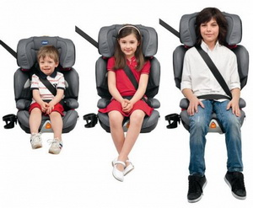
Нет ничего дороже безопасности собственного ребёнка, поэтому сегодня каждый родитель-автовладелец приобретает в салон машины специальное детское кресло. Этого требует законодательство, и это обеспечивает спокойствие взрослым во время путешествия с детьми.
Проблема возникает уже в начале этого пути, когда принимается решение о столь полезной покупке: как выбрать автокресло для ребёнка, чтобы оно было максимально комфортным и удобным для маленького пассажира и обеспечивало ему 100%-ную безопасность на дороге?

Детские автокресла: классификация
Разобраться, как выбрать автокресло, поможет Европейский Стандарт Безопасности (кодовое название ЕСЕ R44/03 из серии Universal). По его классификации они распределены на 5 групп, которые рассчитаны на разные весовые и возрастные показатели ребёнка. С помощью небольшой уникальной таблицы можно в течение считанных секунд увидеть, какое автокресло выбрать именно для вашего чада.
Группа | Вес (кг) | Примерный возраст (лет)
0 | 0–10 | 0–1
0+ | 0–13 | 0–1.5
1 | 9–18 | 1–4
2 | 15–25 | 3–7
3 | 22–36 | 6–10
Каждая группа в рамках этой классификации расшифровывается следующим образом:
- Группа 0
Это автолюлька для самых маленьких, где груднички лежат, фиксируясь мягким и широким ремнём. Дополнительная защита для головы и специальные крепёжные ремни делают конструкцию удобной и надёжной. Если вы до сих пор не знаете, как выбрать автокресло для новорождённого, обязательно спрашивайте и присматривайте в магазинах именно такую люльку.
- Группа 0+
Это кресла-переноски, которые устанавливаются лицом против хода движения на любом из сидений (хоть заднем, хоть переднем). Универсальная и многофункциональная конструкция, которая может использоваться как люлька-качалка, переноска и даже стульчик.
- Группа 1
Это пластиковая «мыльница» на силовом каркасе, которая имеет несколько разных положений наклона (то есть её можно использовать для сна и бодрствования ребёнка). Устанавливается такое автокресло на заднее сиденье машины по ходу движения (чаще всего).
- Группа 2
Это автокресла для более старших детей. Они предполагают переход от внутренних ремней к внешним, по мере изменения роста ребёнка. В дальнейшем спинки у них можно снять. Устанавливаются на заднее сидение, по ходу движения (традиционно).
- Группа 3
Это сиденья-подкладки для самой старшей возрастной группы детей, которым требуется автокресло в машине. Ребёнок фиксируется лишь штатными ремнями.
- Трансформеры
Можно найти также автокресла-трансформеры, которые универсальны, так как подходят для самых разных возрастов, начиная с 1 года. Они практичны, их хватает на длительный срок эксплуатации.
Несмотря на столько видов и богатую классификацию, родители зачастую затрудняются, какое автокресло выбрать для ребёнка лучше. Есть несколько советов, которые помогут в столь нелёгком деле.

Рекомендации по выбору автокресла для ребёнка
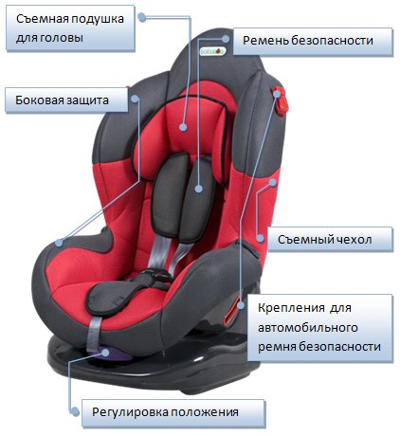
Маленькие хитрости существенно облегчат родителям поиск нужного предмета:
- Желательно точно (а не примерно) знать вес своего ребёнка, чтобы правильно определить группу автокресла. Не покупайте его наугад. Так что во избежание недоразумений взвесьте своё чадо перед посещением магазина.
- Проверьте наличие значка ECE R44/03. Он свидетельствует о соответствии автокресла Европейскому Стандарту Безопасности (последнему варианту). Этот значок — гарантия того, что предмет успешно прошёл полный цикл испытаний, согласно ЕСБ.
- Обязательно берите чадо с собой в магазин, чтобы он сам смог опробовать автокресло, в котором ему придётся путешествовать. Он должен подтвердить, что ему в нём удобно, — это один из элементов пассивной безопасности. Ведь в случае дискомфорта ребёнок начинает капризничать в дороге, что отвлекает водителя.
- Учитывайте тот факт, что маленький возраст и планы на многочасовую поездку предполагают сон малыша. Поэтому обращайте внимание на возможность регулировать кресло по наклону.
- Убедитесь в наличии внутренних Y-образных или пятиточечных ремней, которые способны предохранить от повреждений брюшной полости и позвоночника при аварии. Для деток младше трёх лет такие ремни обязательны.
- Тщательно проверьте внутренние ремни безопасности, а именно — прокладку (чаще всего она матерчатая), которая соединяет ремни в области промежности. Она должна быть упругой и широкой, чтобы во время аварии и сильном фронтальном ударе не допустить травмы. Это особенно важно для мальчиков.
- Обязательно примерьте приглянувшееся вам автокресло в свою машину.
- Оно должно быть лёгким и не представлять тяжести ни для кого из домашних, кто будет его переносить и устанавливать в машину.
- Перед походом в магазин ознакомьтесь с краш-тестами (испытаниями) детских автокресел. Не лишним будет почитать отзывы о той или иной марке и производителе на форумах.
- Выбирая автокресло своему ребёнку, учитывайте то, что вскоре ему придётся пересаживаться в другое, по мере его роста. Так что останавливайте свой выбор на тех магазинах, где есть в продаже автокресла всех пяти групп по выше означенной классификации.
Зная такие простые хитрости, родители облегчат себе поиски и смогут правильно подобрать детское автокресло, которое доставит максимум комфорта ребёнку, гарантированно обеспечит его безопасность и придаст уверенности водителю в дорожном путешествии.

